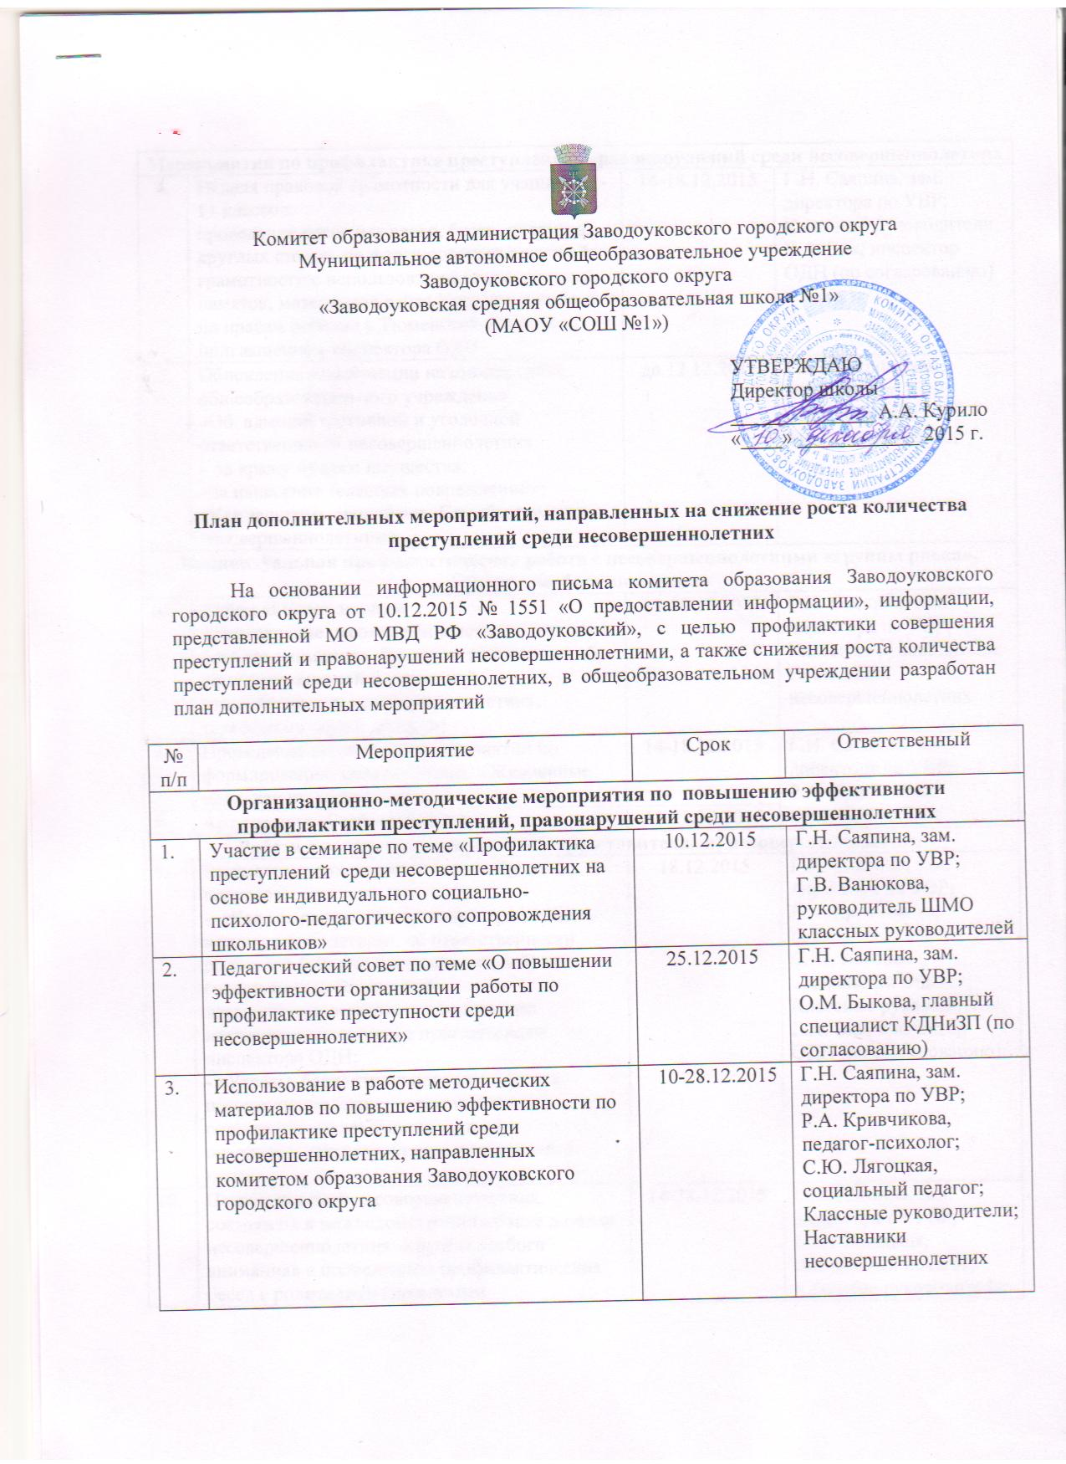

|  |  |  |  |
| --- | --- | --- | --- |
| **Мероприятия по профилактике преступлений, правонарушений среди несовершеннолетних** | | | |
| 4. | Неделя правовой грамотности для учащихся 1-11 классов:  проведение классных часов, бесед, диспутов, круглых столов по формированию правовой грамотности с использованием видеороликов, памяток, материалов сайта Уполномоченного по правам ребёнка в Тюменской области, с приглашением инспектора ОДН | 14-18.12.2015 | Г.Н. Саяпина, зам. директора по УВР;  Классные руководители;  Е.А. Экк, инспектор ОДН (по согласованию) |
| 5. | Обновление информации на стенде, сайте общеобразовательного учреждения  «Об административной и уголовной ответственности несовершеннолетних  - за кражу чужого имущества;  - за нанесение телесных повреждений»;  «Как защитить свои права. Службы помощи несовершеннолетним» | до 12.12.2015 | Г.Н. Саяпина, зам. директора по УВР;  С.Ю. Лягоцкая, социальный педагог |
| **Индивидуальная профилактическая работа с несовершеннолетними «группы риска», «группы особого внимания»** | | | |
| 6. | Акция «Буклет знание»  (изготовление несовершеннолетними «группы особого внимания» буклетов со статьями об административной и уголовной ответственности несовершеннолетних, телефонами служб доверия) | 14-18.12.2015 | Г.Н. Саяпина, зам. директора по УВР;  Классные руководители;  Наставники несовершеннолетних |
| 7. | Проведение индивидуальных занятий по формированию целеполагания «Жизненные цели, как их достигнуть» | 14-18.12.2015 | Г.Н. Саяпина, зам. директора по УВР;  Р.А. Кривчикова, педагог-психолог |
| 8. | Арт-терапия «Герб моей семьи» | 11-21.12.2015 |
| **Работа с родителями (законными представителями) несовершеннолетних** | | | |
| 9. | Рассмотрение на родительских собраниях вопросов:  - «Как сформировать правовую грамотность несовершеннолетнего, об ответственности родителей (законных представителей) за совершение преступлений несовершеннолетними и в отношении несовершеннолетних» с приглашением инспектора ОДН;  - «Угрозы бесконтрольного нахождения несовершеннолетних, в том числе при оставлении несовершеннолетних в опасности» (по результатам проведённого проса) | 18.12.2015 | Г.Н. Саяпина, зам. директора по УВР;  Р.А. Кривчикова, педагог-психолог;  С.Ю. Лягоцкая, социальный педагог;  Классные руководители;  Е.А. Экк, инспектор ОДН (по согласованию) |
| 10. | Патронаж семей несовершеннолетних, состоящих в межведомственном банке данных несовершеннолетних «группы особого внимания» с проведением профилактических бесед с родителями (законными представителями) по вопросам «Об ответственности родителей за сохранение морального, психического, физического здоровья несовершеннолетних», выдача памяток телефонов служб экстренного реагирования | 14-28.12.2015 | Г.Н. Саяпина, зам. директора по УВР;  С.Ю. Лягоцкая, социальный педагог;  Классные руководители;  Е.А. Экк, инспектор ОДН (по согласованию) |
| 11. | Участие специалистов общеобразовательного учреждения в проведении межведомственных рейдов в семьи «группы риска» | 04.01.2015 (по отдельному графику) | Г.Н. Саяпина, зам. директора по УВР;  С.Ю. Лягоцкая, социальный педагог |